**Projet de synthèse**

MODÈLE D’ANALYSE DU SYTÈME DE GESTION DES RESSOUCES HUMAINES DE « MAJESTÉ IMPORT-EXPORT »

16 février 2024

**Serge Paulindrix TCHIEDJO TAGUIADOM**

**Sébastien Luc KAMGA KAMDEM**

**Omar MEKNI**

**Wesly LOUIS**

Table des matières

**1.** **Diagramme des cas d’utilisation** 1

**2.** **Diagramme des classes du domaine** 2

**3.** **Diagrammes de séquence** 3

3.1 Créer un département 3

3.2 Créer un emploi 3

3.3 Créer un employé 4

3.4 Modifier les informations d’un département 4

3.5 Modifier les informations d’un emploi 4

3.6 Modifier les informations d’un employé 5

3.7 Supprimer un département 5

3.8 Supprimer un emploi 5

3.9 Supprimer un employé 6

3.10 Créer une offre d’emploi 6

3.11 Soumettre la candidature 7

3.12 Demander un congé 7

**4.** **Maquettes IPM** 8

4.1 Page d’accueil 8

4.2 Page de création de compte 8

4.3 Page de connexion (login) 9

4.4 Page du responsable 9

4.4.1 Page de gestion des départements 10

4.4.2 Page d’enregistrement des informations de l’employé 10

4.4.3 Page de gestion des congés 11

4.5 Page de l’employé 11

**5.** **Architecture du logiciel de gestion de RH** 12

# **Diagramme des cas d’utilisation**

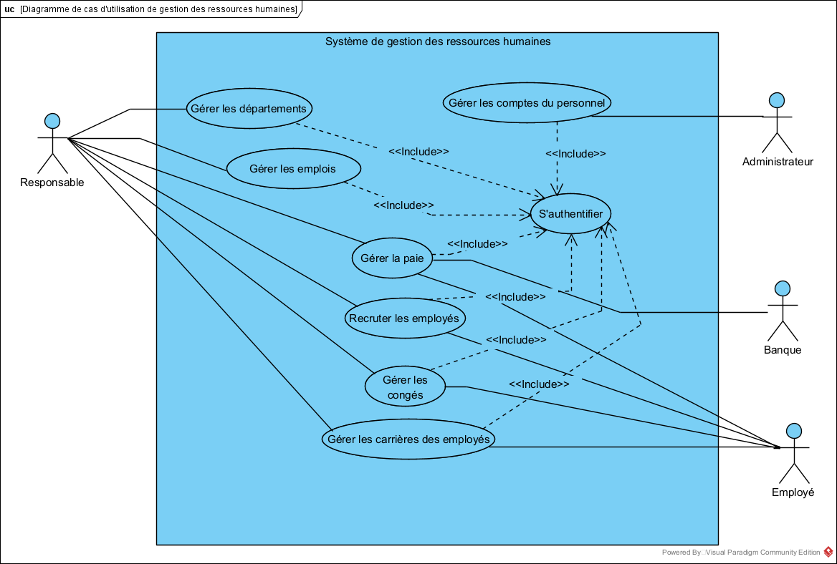

# **Diagramme des classes du domaine**

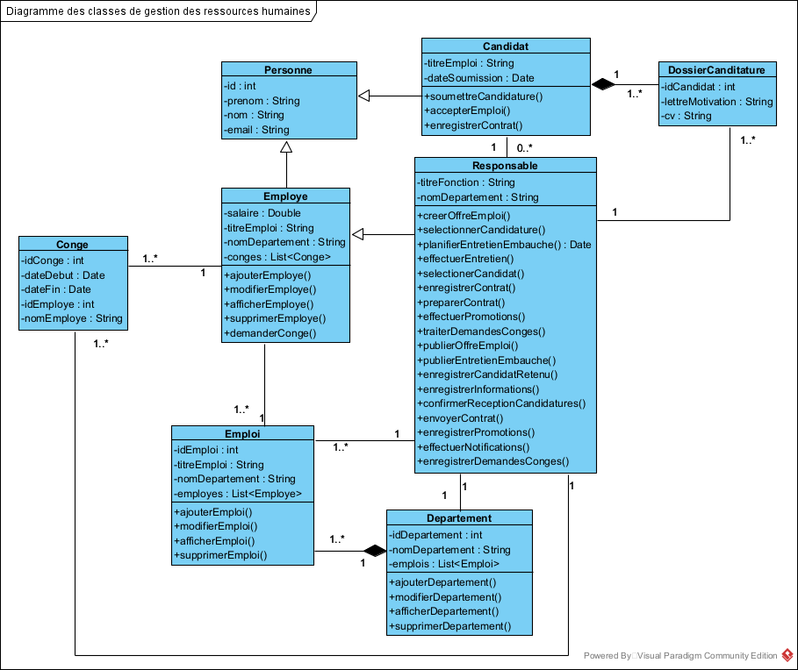

# **Diagrammes de séquence**

## Créer un département

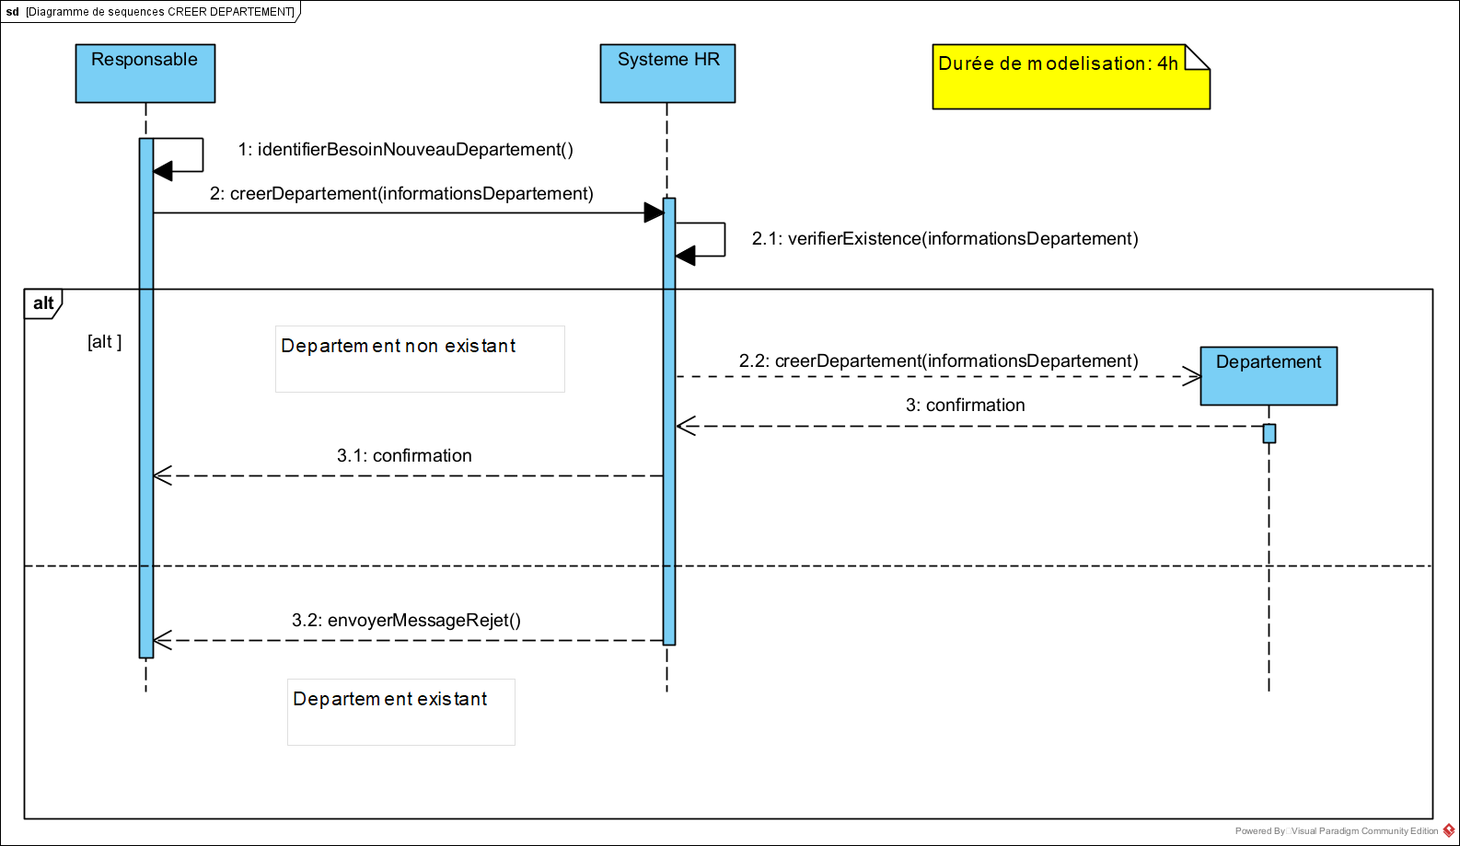

## Créer un emploi

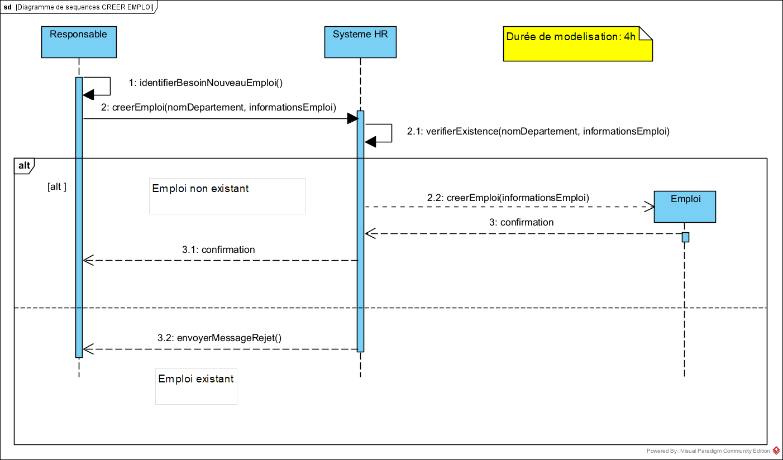

## Créer un employé

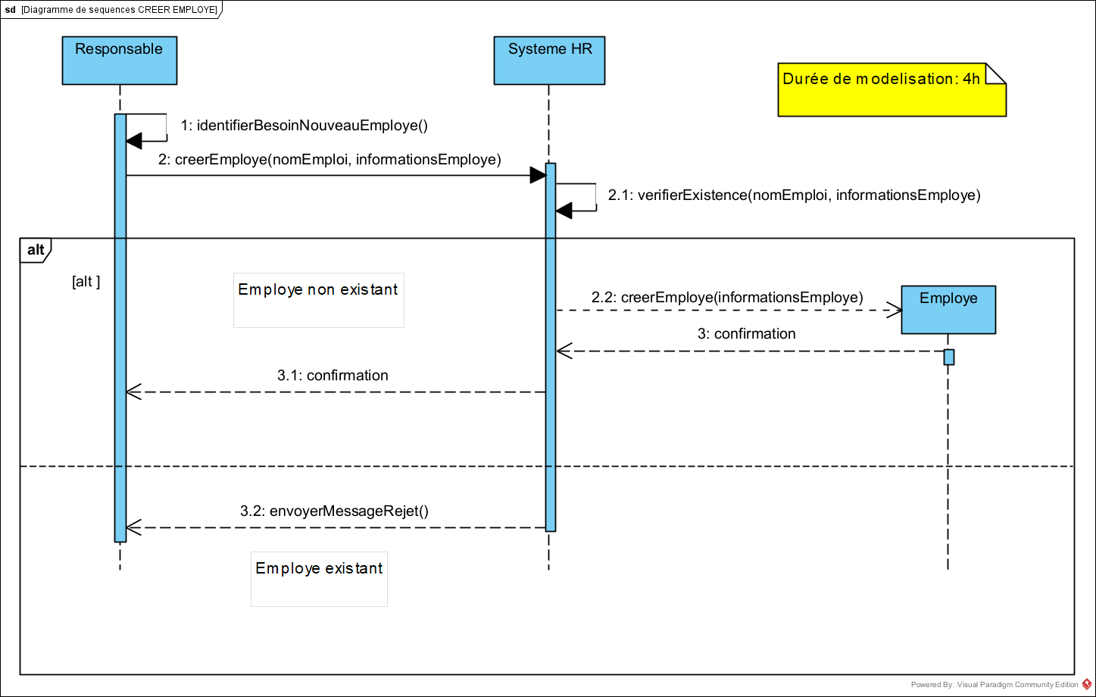

## Modifier les informations d’un département

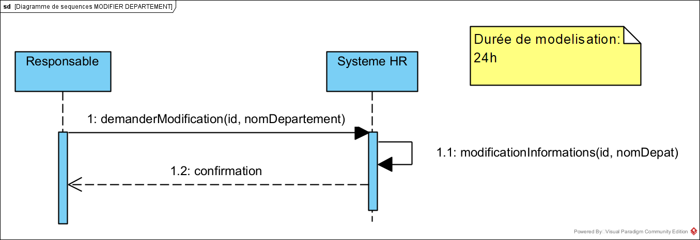

## Modifier les informations d’un emploi

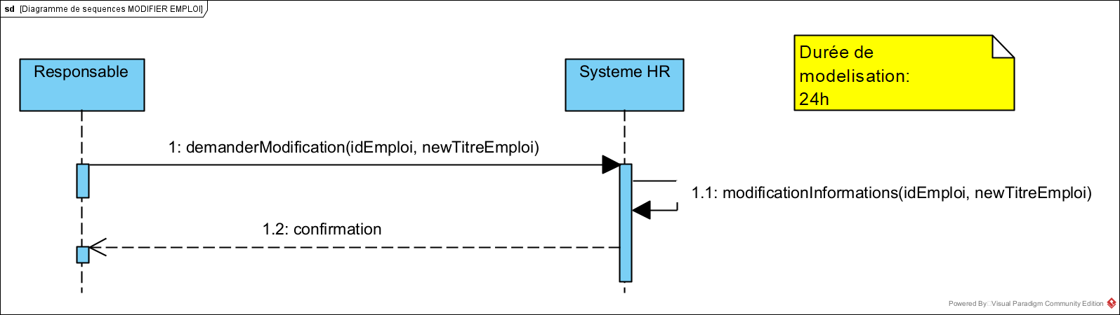

## Modifier les informations d’un employé

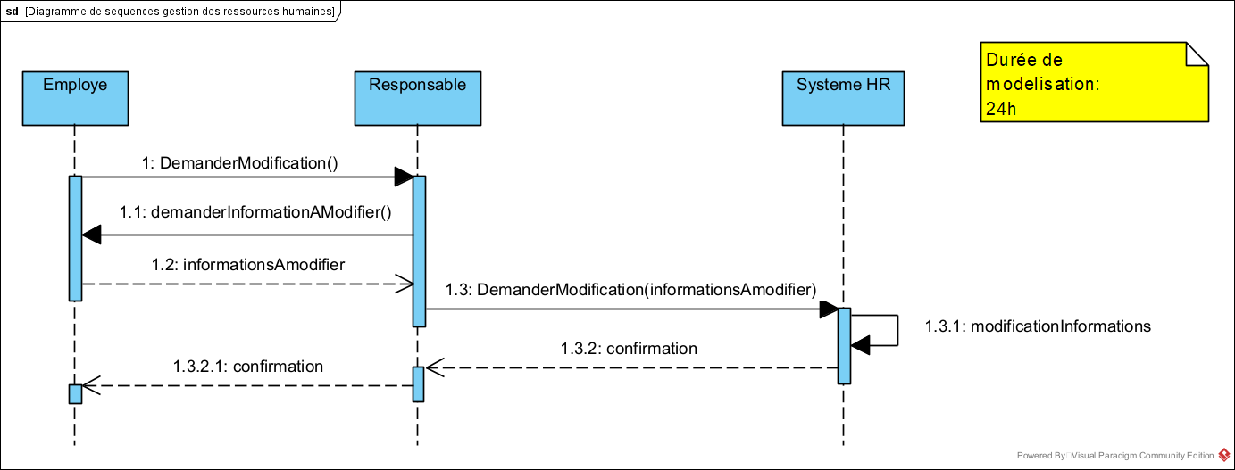

## Supprimer un département

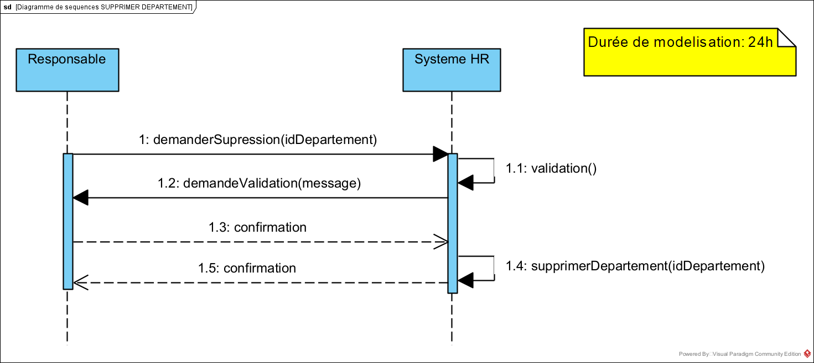

## Supprimer un emploi

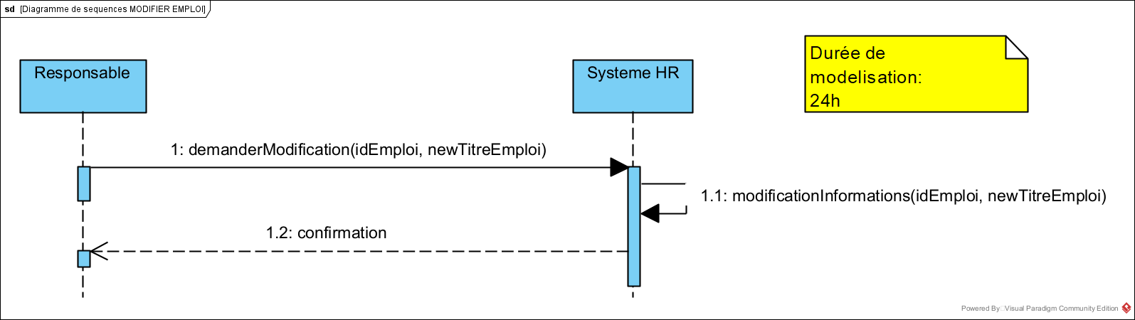

## Supprimer un employé

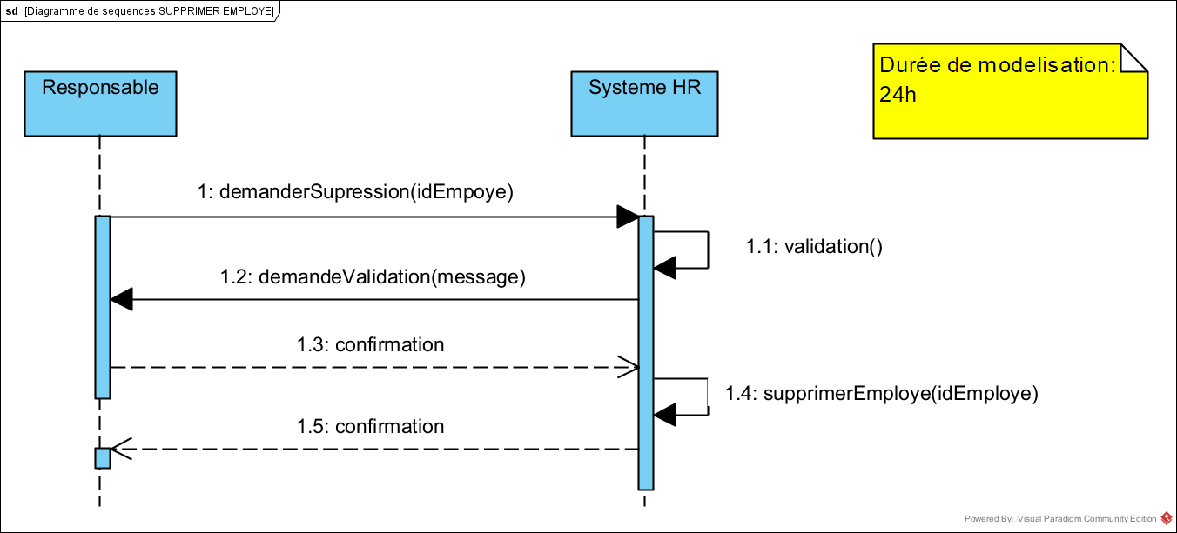

## Créer une offre d’emploi

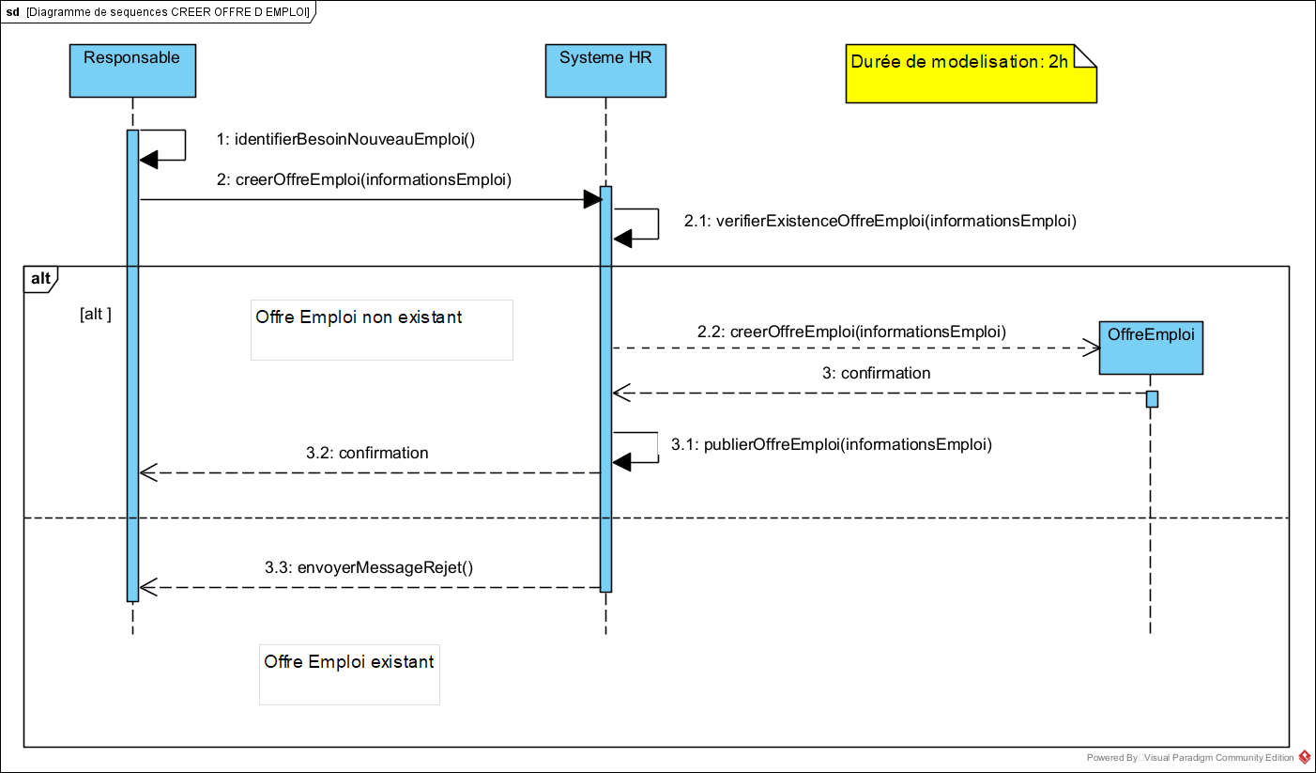

## Soumettre la candidature

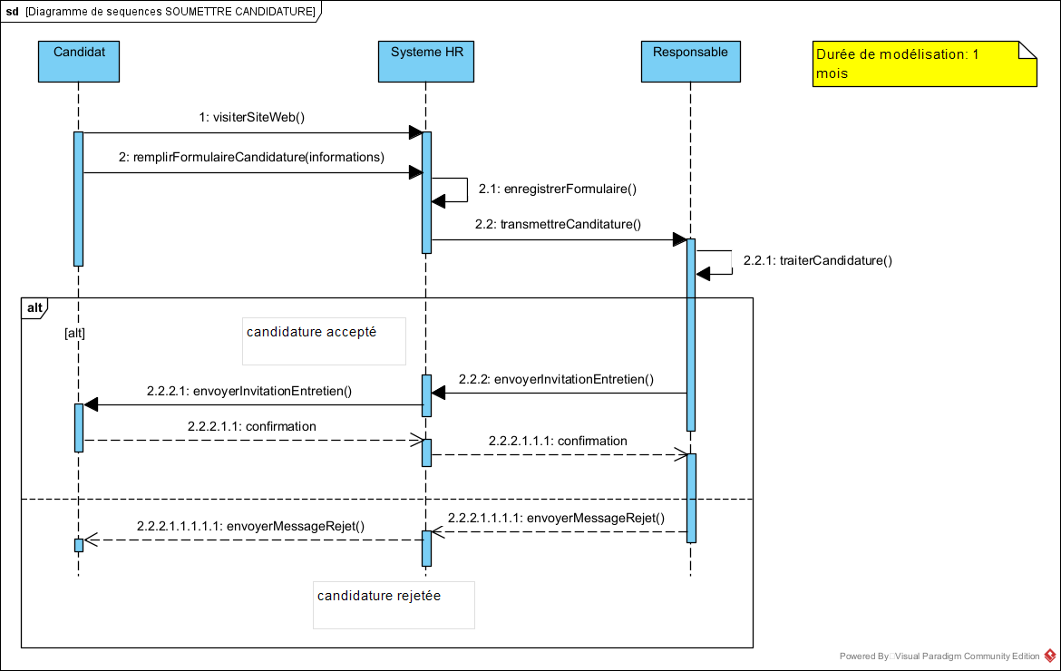

## Demander un congé

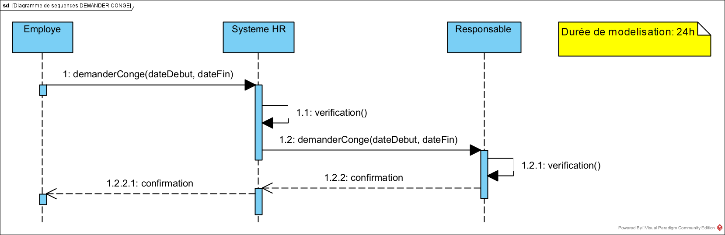

# **Maquettes IPM**

## Page d’accueil

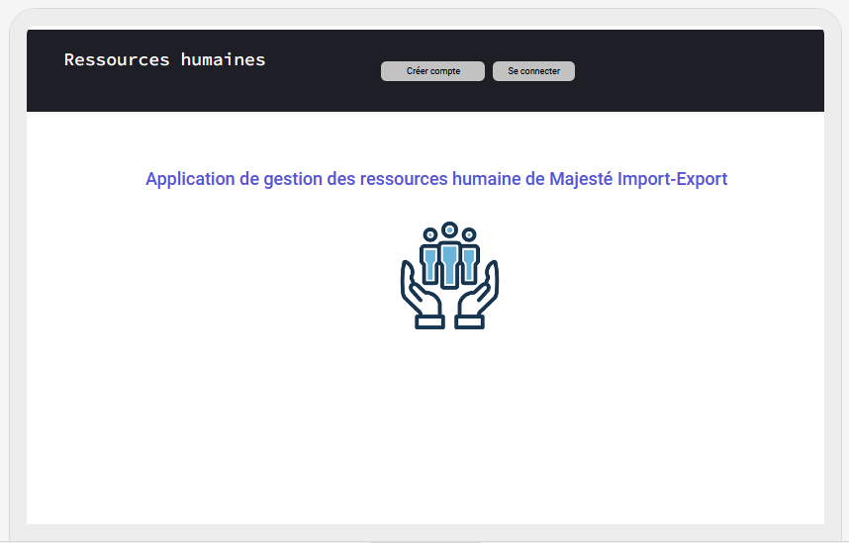

## Page de création de compte

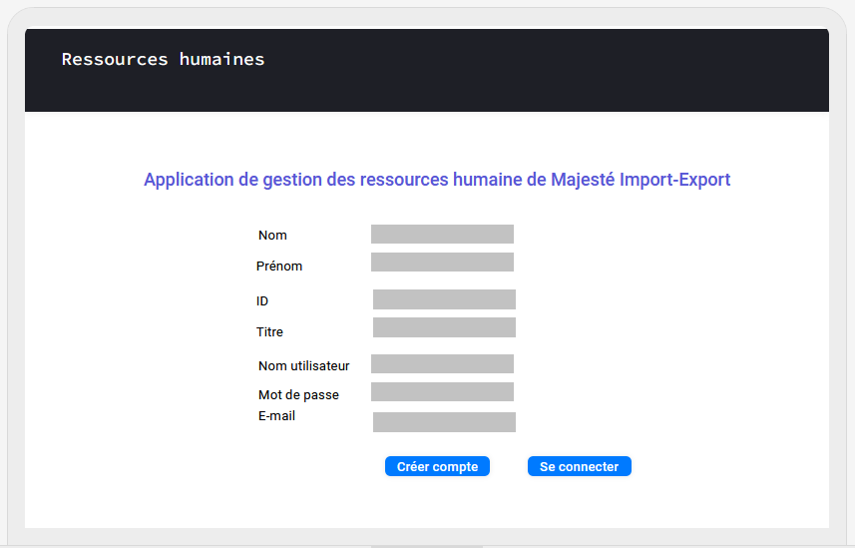

## Page de connexion (login)

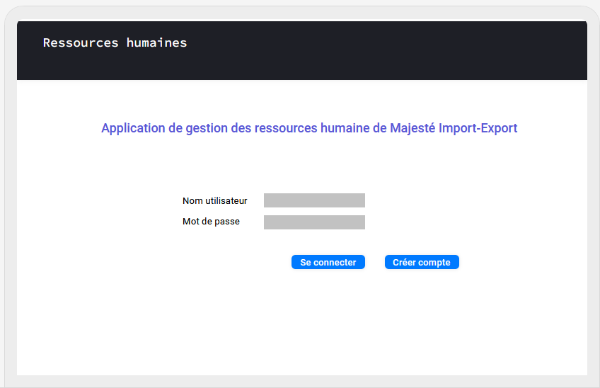

## Page du responsable

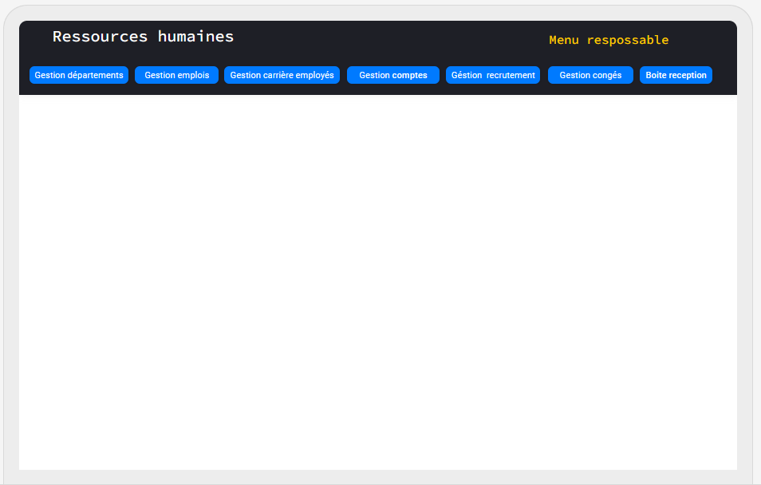

## Page de gestion des départements

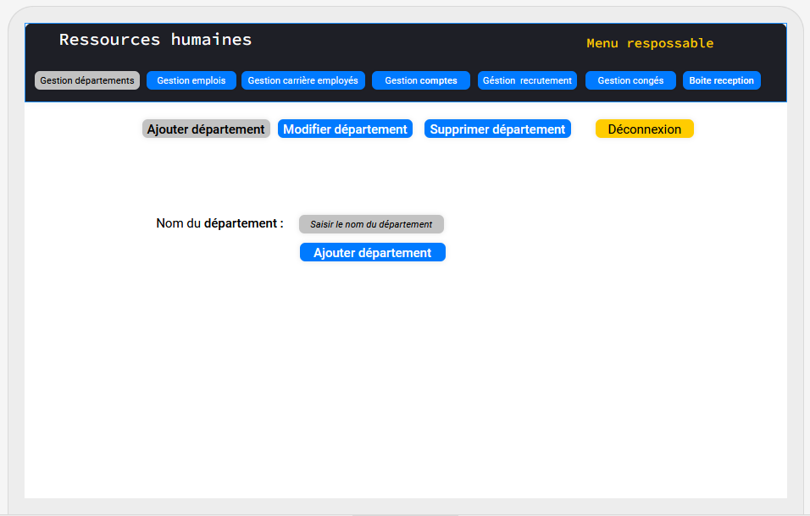

## Page d’enregistrement des informations de l’employé

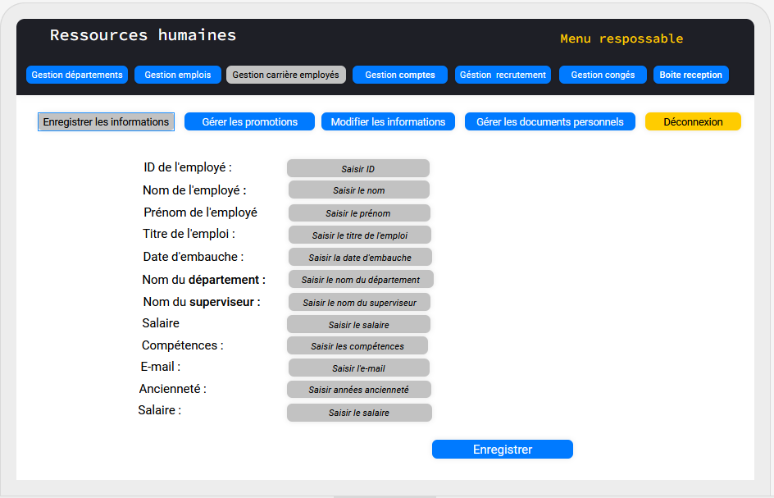

## Page de gestion des congés

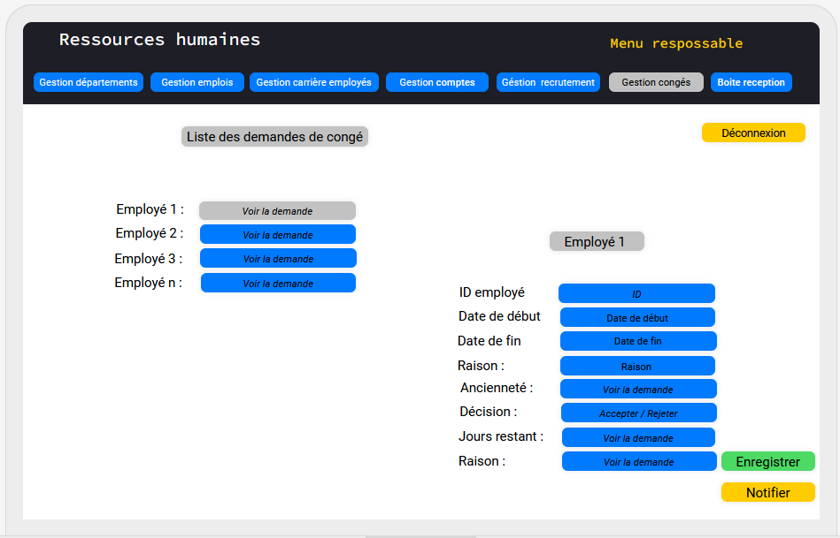

## Page de l’employé

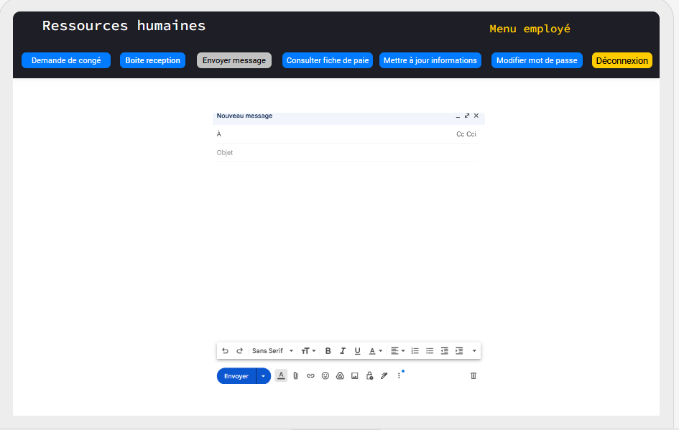

# **Architecture du logiciel de gestion de RH**

